แบบรายงานผลความรู้สัมมาชีพชุมชน (แบบ ๑)
(ประเภท : ความรู้สัมมาชีพ)
.....................................
๑. หมวดหมู่อาชีพ ให้ใส่เครื่องหมาย (/) หน้าตัวเลือกตามประเภทอาชีพ
(สามารถตอบได้มากกว่า ๑ หมวดหมู่ เช่นทำการเกษตรกรรม และมีศักยภาพเป็นแหล่งท่องเที่ยวด้วย)
๑.๑ ( ) เกษตรกรรม
๑.๒ ( ) ท่องเที่ยวชุมชน
๑.๓ ( ) อื่นๆ (โปรดระบุ........................
๑.๔ ( ) การแปรรูปอาหาร
๑.๕ ( ) การแปรรูปเครื่องดื่ม
๑.๖ ( ) การแปรรูปผ้าและเครื่องแต่งกาย
๑.๗ ( ) การแปรรูปของใช้และเครื่องประดับ
๑.๘ ( / ) การแปรรูปสมุนไพรที่ไม่ใช่อาหาร
๒. ชื่อองค์ความรู้
การทำปุ๋ยหมักชีวภาพ
๓. ชื่อเจ้าขององค์ความรู้
นางสาวกองกาญจน์ ตันธิวุฒิ
๔. ที่อยู่
บ้านเลขที่ 7 หมู่ที่ 5 ตำบล ปากล่อ อำเภอ โคกโพธิ์ จังหวัด ปัตตานี
รหัสไปรษณีย์ ๙๔๑8๐
๕. ความเป็นมา/แรงบันดาลใจ/เหตุผล
ในพื้นที่บ้านชมพู่ ประชากรส่วนใหญ่จะประกอบอาชีพด้านการเกษตร และจำเป็นต้องใช้ปุ๋ยในการทำการเกษตรเพื่อให้ได้ผลผลิตที่ดี มีคุณภาพมากยิ่งขึ้น และจากการได้เข้าร่วมในการฝึกอบรมกับหน่วยงานของราชการหรือภาคเอกชน ทำให้ได้รับความรู้ในเรื่องของการทำปุ๋ยหมักชีวภาพ และน้ำหมักชีวภาพ และเมื่อนำมาทดลองใช้ในครัวเรือน ทำให้พืชผลด้านเกษตรมีคุณภาพดีมากขึ้น และเป็นการลดรายจ่ายในครัวเรือนได้มากยิ่งขึ้น
๖. วัตถุประสงค์
๑ .เพื่อลดรายจ่ายภายในครัวเรือน
๒. พัฒนาผลิตภัณฑ์ที่ไม่ทำลายสิ่งแวดล้อม และปลอดภัยมากยิ่งขึ้น
๓. สร้างนวัตกรรมใหม่ในการผลิต
๗. วัตถุดิบ
๑ รำละเอียด 3 กก.
๒. แกลบบดละเอียด 2 กระสอบ
๓. ขี้วัว 3 กระสอบ
4. กากน้ำตาล 2 ถ้วย
๕. น้ำสะอาด
๘. อุปกรณ์
๑. ถังพลาสติกขนาดตามที่ต้องการ
๒. พลั่ว
๓. จอบ
4. บัวรดน้ำ
๙. กระบวนการ/ขั้นตอน
นำส่วนผสมทั้งหมดคลุกเคล้าด้วยกัน ใส่น้ำลงไปให้ชุ่ม แต่อย่าให้เปียกจนเกินไป เมื่อส่วนผสมเข้ากันดีแล้ว ให้ตักใส่ถุงปุ๋ยไว้ และพลิกกระสอบทุกๆ 7 วัน เพื่อป้องกันไม่ให้ปุ๋ยจับตัวเกาะกันแน่นเกินไป

๑๐. ข้อควรระวัง
จะต้องพลิกกระสอบที่ใส่ปุ๋ยทุกๆ 7 วัน

๑๑. ข้อเสนอแนะ

๑๒. ความสามารถในการจำหน่วย / ให้บริการ
การจำหน่าย ถุงละ 4๐ บาท
สถานที่จำหน่วย ภายในหมู่บ้าน ตำบล และภายในอำเภอ

ภาพกิจกรรม

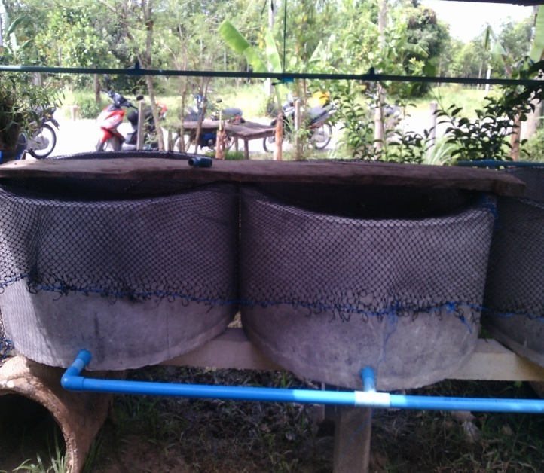
เตรียมทีมสัมมาชีพชุมชน จัดประชุมเตรียมความพร้อมวิทยากร สัมมาชีพระดับหมู่บ้าน
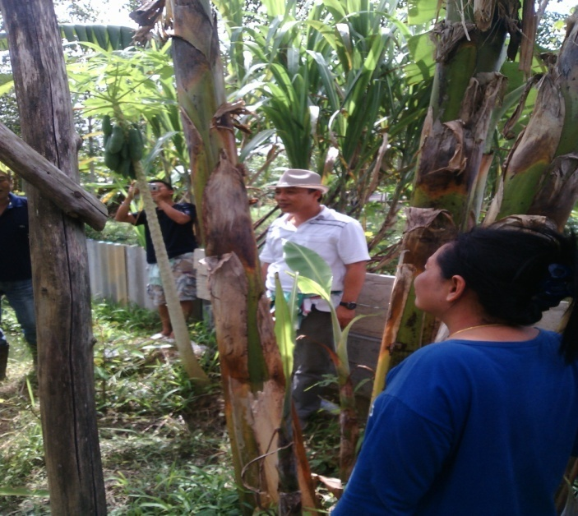

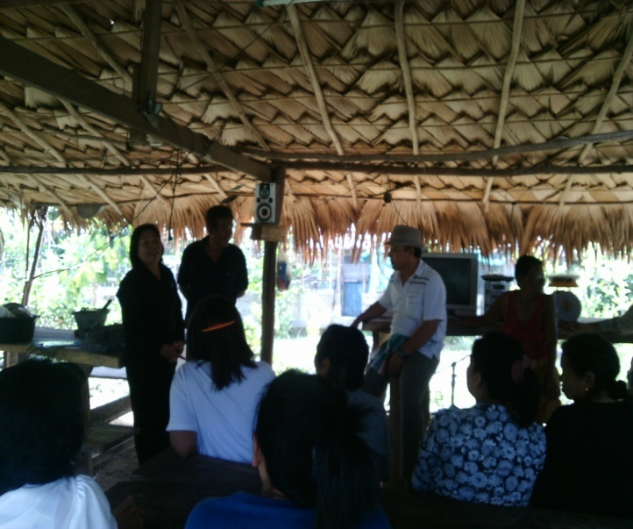

กิจกรรมศึกษาดูงาน

กิจกรรมฝึกปฏิบัติ
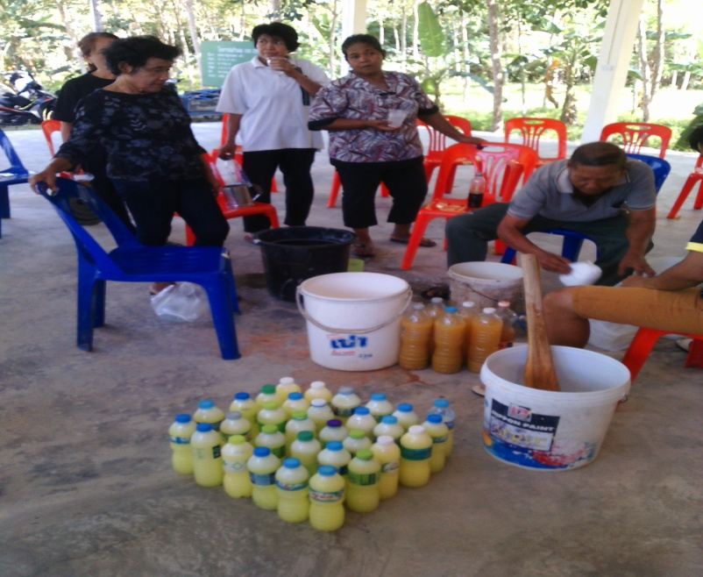
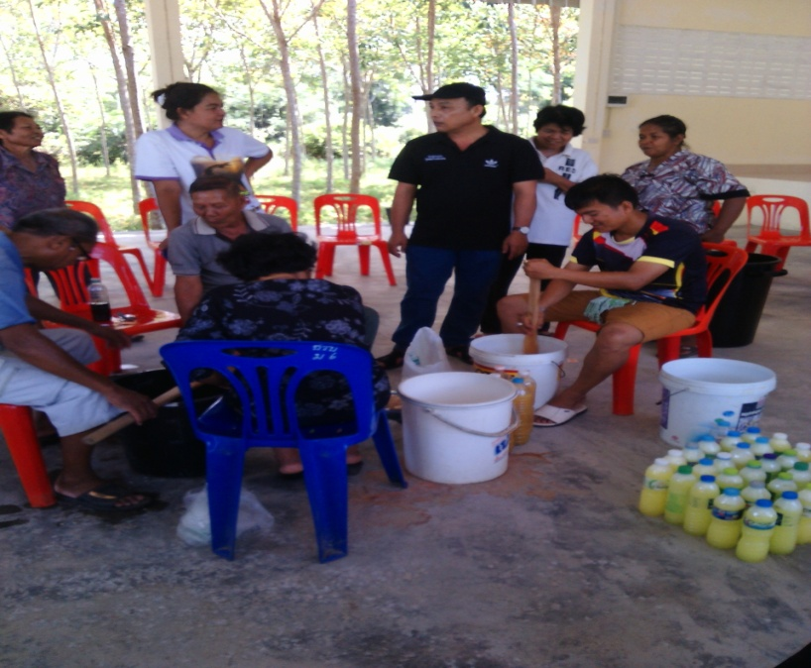

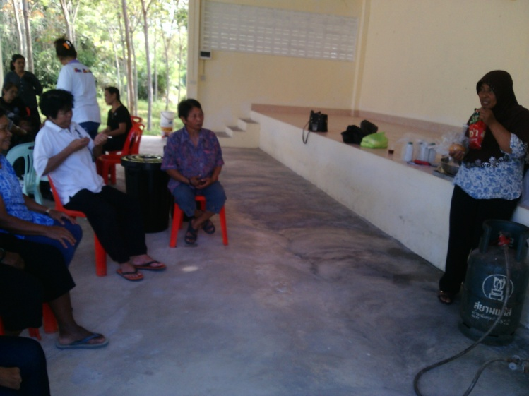
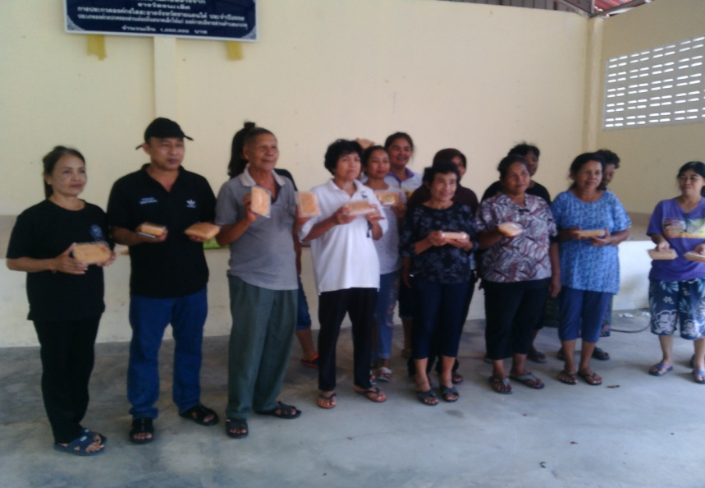
สาธิตทำน้ำยาล้างจาน

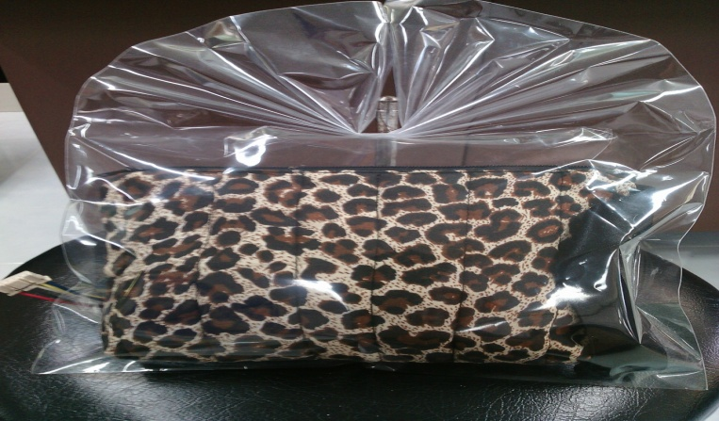
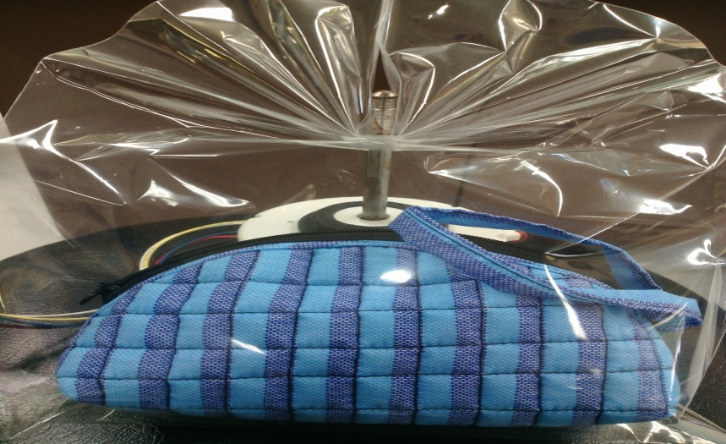
สาธิตทำหมี่กรอบ

กระเป๋าน่ารัก

